

**CENTRO UNIVERSITARIO DE CIENCIAS EXACTAS E INGENERIAS**

**Aldo Guillermo Román Del Muro**

**INCO**

**217554557**

**Microservicio.**

**Computación Tolerante a fallas.**

**DR. MICHEL EMANUEL LOPEZ FRANCO.**

Realmente este es un ejemplo bastante sencillo de un microservicio, comenzamos por importar nuestra librería Flask, instalándola primero claramente.

from flask import Flask

Después de ello definimos el nombre del módulo usando __name__, ayudando a la librería Flask a determinar el punto del servidor, rutas y otros detalles de la aplicación.

app = Flask(__name__)

Después definimos una ruta en específico y como lo vamos a buscar dentro del navegador, creamos una función que se ejecutará dentro del url y devolverá un mensaje diciendo el clima de hoy dentro de esa página.

@app.route('/getWeatherForecast')

def getWeatherOnline():

    return 'Hoy será un día soleado dentro del microservicio!'

Después hacemos una verificación para ejecutar el programa y hacemos el llamado a que Flask ejecute las solicitudes entrantes.

if __name__ == '__main__':

    app.run(debug=True)

Ahora vemos como se ve.

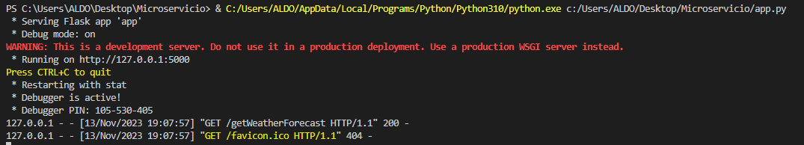

Introducimos la dirección que nos asignó y la ruta al final.



Como podemos ver el programa funciona correctamente.

